Championnat Honneur Gard en Gymnastique Artistique
Mercredi 20 Mai 2026 à Beaucaire

Bravo à notre équipe de Vauvert Championne !

Nos élèves de 6è, 5è et 4è ont réalisé une belle compétition et sont montés sur la première marche du podium par équipe. En individuel une première et une troisième place ont été décrochées.
Merci à nos Jeunes Officiels Juges.

L’année se termine avec brio pour l’Association Sportive Gymnastique.
Merci encore à nos gymnastes pour leur investissement, leur travail, et leur bonne humeur.

VIVE LA GYM !

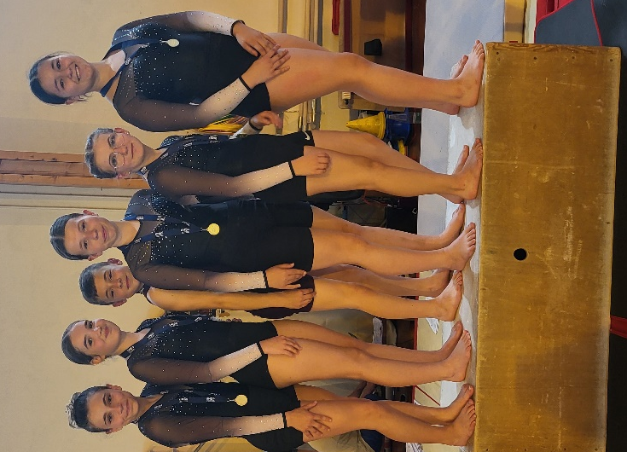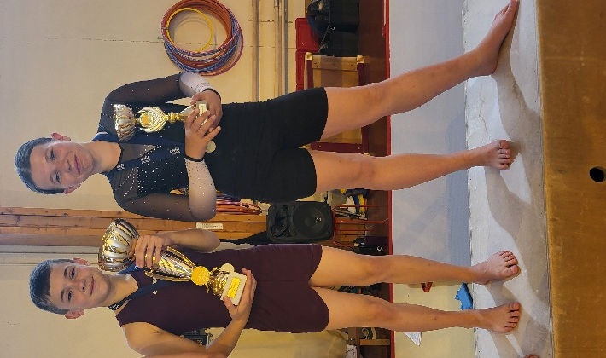
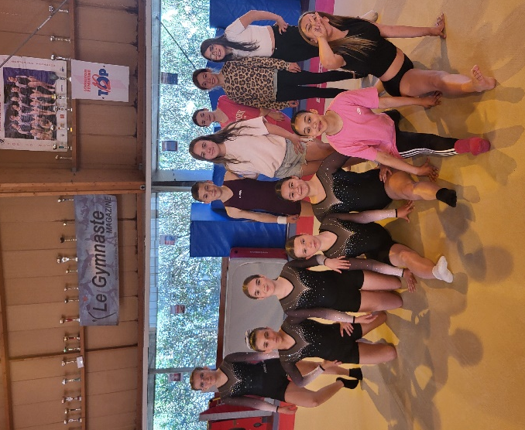
Mme Laissac et M. Parigi

